**Вопросы:**

**Задание 1**

1.Пользователь должен обладать всеми правами, чтобы подключаться к Oracle, создавать таблицы, вставлять данные, получать данные

**Мои действия:**

Запустил SQL Developer

Подключился от sys

-- Начинаю создание пользователя (Он будет размещаться на уже существующих табличных пространствах)

CREATE USER control

DEFAULT TABLESPACE tbs_perm_01 QUOTA 2M ON tbs_perm_01

TEMPORARY TABLESPACE tbs_temp_01;

-- Выдаю созданному пользователю все права (Делаю это при подключении к SYS):

GRANT create session TO ithub;

GRANT create table TO ithub;

GRANT create view TO ithub;

GRANT create any trigger TO ithub;

GRANT create any procedure TO ithub;

GRANT create sequence TO ithub;

GRANT create synonym TO ithub;

-- Для проверки, что пользователь создался

SELECT * FROM dba_users;

-- Создаю подключение к созданному пользователю.

-- Получилось

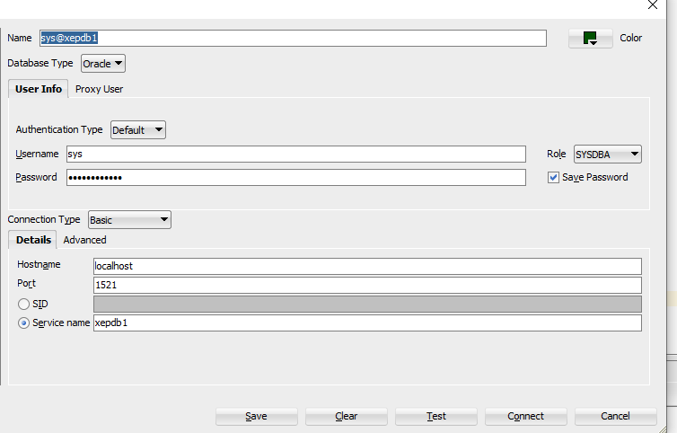

После создания пользователя создайте две таблицы:

1) Таблица регионов РФ, где будет название региона, номер региона

2) Создайте таблицу городов. Каждый город должен иметь столбцы, которые хранят принадлежность к региону, название, численность население

3) Заполнить таблицы. Должно быть не менее 3-х регионов и 10 городов. Больше - можно. Меньше - нет.

Выполнил!

**Задание 2 Отобразите содержимое ваших таблиц с помощью APEX**

1.Таблица должна иметь возможность только просмотра

Необходимо отобразить таблицу всех городов. Необходимо вывести все данные из таблицы городов + название региона из таблицы с регионами.

Более усложненный вариант - сделайте редактирование столбцов таблицы

**Действия:**

**Запускаю APEX по ссылке –** <http://localhost:8080/apex/apex_admin>.

Смог войти в APEX. Пришлось изменить пароль.

Создаю новый Workspace

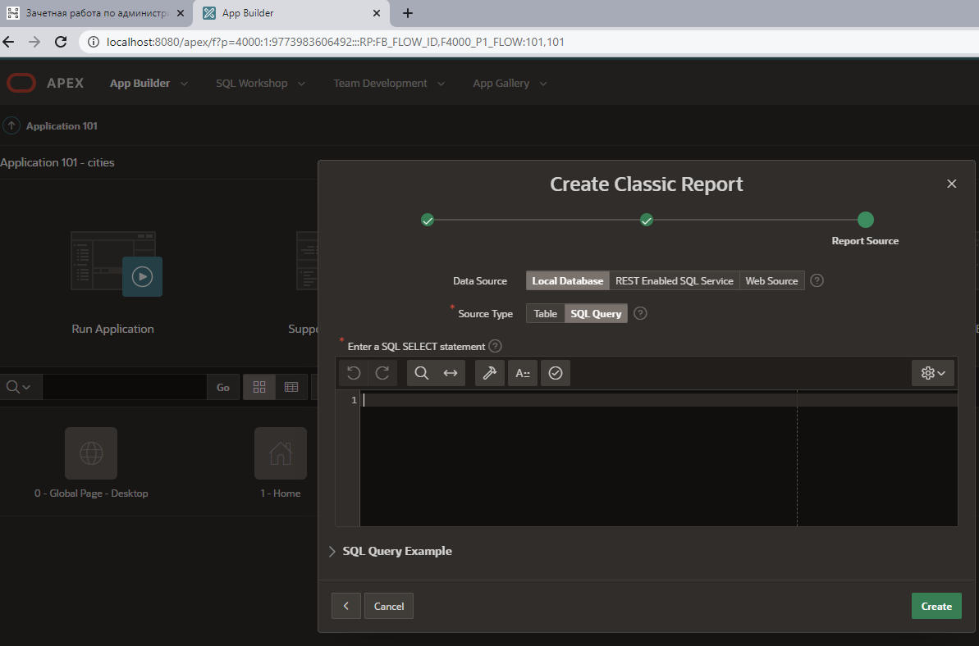

Выполняю запрос здесь.

Всё сделал. Но не заработало. Прикрепил результат в Булгаков.

**Задание 3.**